Муниципальное образовательное учреждение Сертоловская Средняя Образовательная школа № 2 (дошкольное отделение)

Сценарий праздника «Осень в Петербурге»

Для подготовительной к школе группы

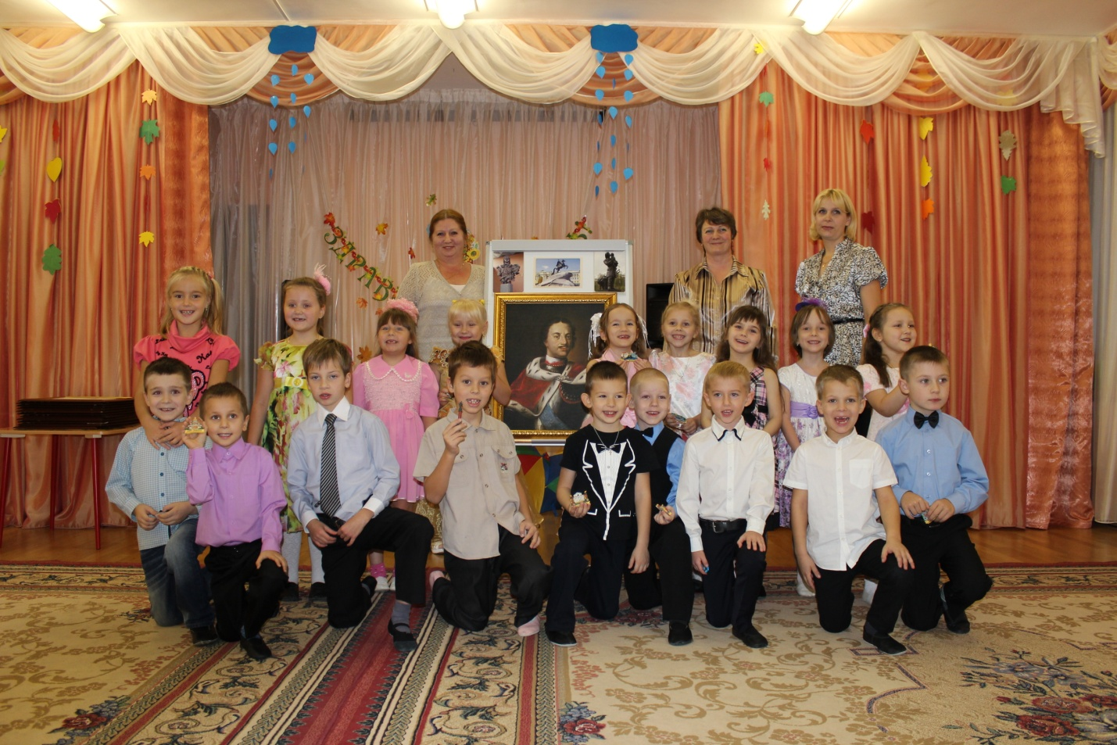

Составила: музыкальный руководитель
Аврамова С.П.

г. Сертолово

Сценарий праздника ««Осень в Петербурге» с использованием технологий:
1.Ритмическая мозаика Бурениной А. И.
2. Презентация

Цель:
- Совершенствовать музыкальные и творческие способности детей
- Воспитывать любовь к родному городу

Задачи:
- Воспитывать устойчивый интерес к музыкальной и художественной
деятельности
- Развивать воображение, память, музыкально – образное мышление
- Работать над выразительностью речи, мимики, жестов
- Стимулировать у детей стремление к импровизации
- Воспитывать любовь к родному городу
- Знакомить детей с достопримечательностями родного города

Музыкально – образовательные задачи:
- Добиваться в пении чистоты интонирования, легкости, естественности
звучания
- Умение петь в хоре, ансамбле, соло
- Передавать содержание песни интонацией голоса
- Совершенствовать навыки танцевальных движений, добиваться их
четкости, выразительности
- Соблюдать общий темп, динамику, настроение

Дети держат в руках листья, входят в зал под музыку.

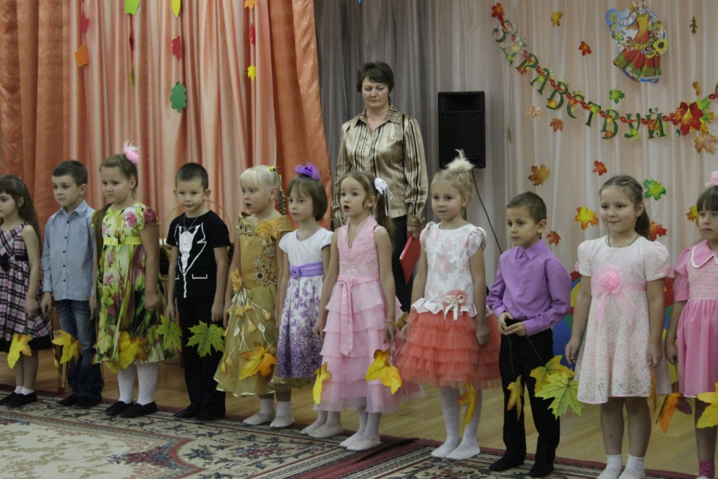

Ребенок:
1) Всё кругом так сказочно красиво
И листочки по Неве плывут
В Петербурге осень наступила
Золотой порой её зовут

2) К нам берёзка ветки наклонила
И слетают листки гурьбой
В Петербурге осень наступила
Зашумела золотой листвой

3) Ветерок тропинки заметает
И шуршит опавшею листвой
Ты пришла к нам осень золотая
Снова рады встретиться с тобой

4) Осень наступает незаметно
Осторожным шагом к нам идёт
Разрисует листики на ветках
Птичек перелётных соберёт

Исполняется танец с листьями

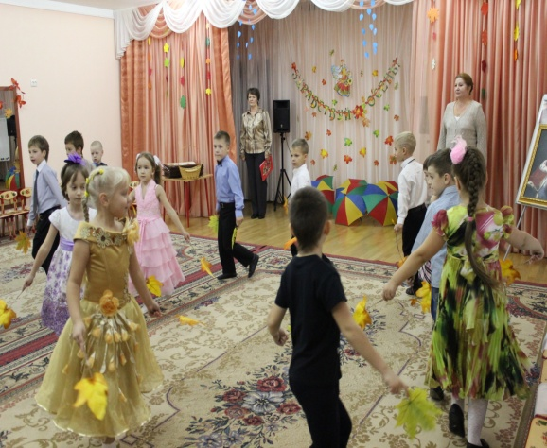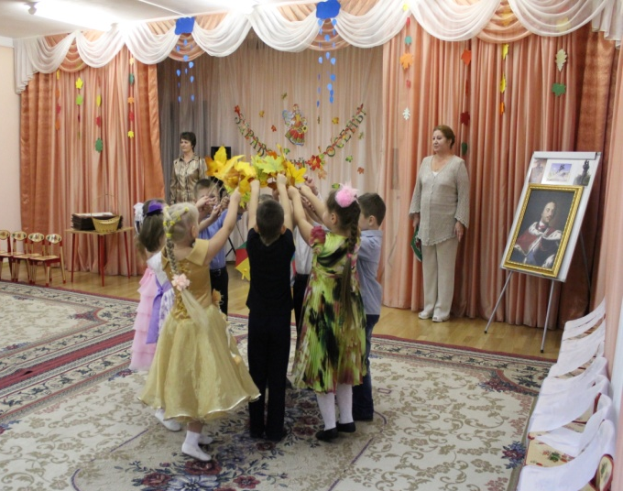

Дети садятся
Ведущий:
Ребята, сегодня мы поговорим о нашем замечательном городе Санкт-Петербурге
Ребенок:
1) Город музеев, чудесных дворцов
Город каналов, мостов, островов
Город чугунных оград на Неве
И нет прекрасней его на земле

2) Ты красив в любое время года
Грустной осенью, студёною зимою
И в жару и даже в непогоду
Я люблю тебя мой город над Невой

3) Много на свете есть городов
Новгород, Пушкин, Москва и Ростов
Но город, в котором сейчас мы живём
Для нас самый лучший, о нём мы споём.

Исполняется песня «П.Тесленко-Невский марш»

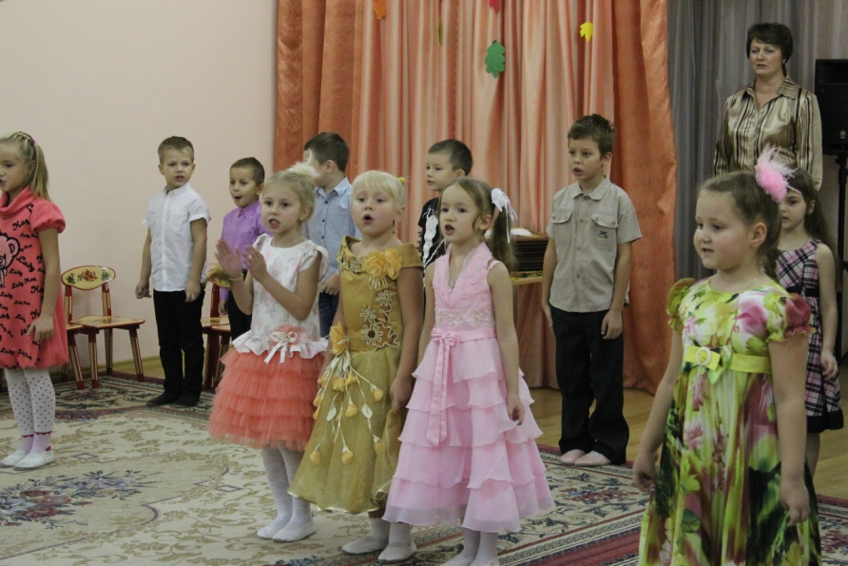
Ведущая:
Сегодня мы с вами совершим увлекательную прогулку по нашему городу!
Жил давно в России царь
Очень мудрый государь
Он без дела не сидел
Делал за день по сто дел
Одержал побед немало
Мореходом был удалым
Он и плотник и кузнец
Кто был царь тот молодец? (Спрашивает о каком царе идёт речь, Пётр I)

Ребенок:
1) Позови с собой друзей
Мы отправимся в музей
В Петербурге их немало
Сосчитаем их сначала

2) Главный – это Эрмитаж
Он украсил город наш
Жили во дворце цари
А теперь гуляем мы.

3) Царский трон, картины, вазы
Не запомнишь всего сразу
А ещё павлин-часы
Удивительной красы

Ведущая :
Есть города, что стоят на холмах
Петербург город на островах
Может ли кто острова посчитать,
Может ли кто острова нам назвать?

Аукцион островов. Игра с родителями

- 1-й Адмиралтейский остров  - 2-й Адмиралтейский остров  - Артиллерийский остров  - Аптекарский остров  - Безымянный остров  - Белый остров  - Бычий остров  - Васильевский остров  - остров Верперлуда  - Грязный остров  - Гутуевский остров  - Остров Декабристов (Голодай)  - Екатерингофский остров  - Елагин остров  - Заячий остров  - Казанский остров  - Каменный остров (бывший остров Трудящихся)  - Канонерский остров  - Коломенский остров  - Котлин  - Крестовский остров  - остров Кривая Дамба  - остров Кроншлот  - остров Летний сад  - Малый Резвый остров  - Матисов остров  - Монастырский остров  - Новая Голландия  - Ново-Адмиралтейский остров  - Петровский остров  - Петроградский остров  - Покровский остров  - Серный остров  - Спасский остров  - остров Чухонка | Исчезнувшие острова  - Ватный остров  - Вольный остров (присоединён к Гутуевскому острову)  - Вольный остров (присоединён к острову Декабристов)  - Галерный остров  - остров Гоноропуло  - остров Жадимировского  - Золотой остров  - остров Кашеварова  - Малый Грязный остров  - северный Большой Резвый остров  - южный Большой Резвый остров

Ребенок:
1) Подсчитали острова
Оказалось 42
Реки и каналы тут
Между островов текут

Песня «Васильевский остров»
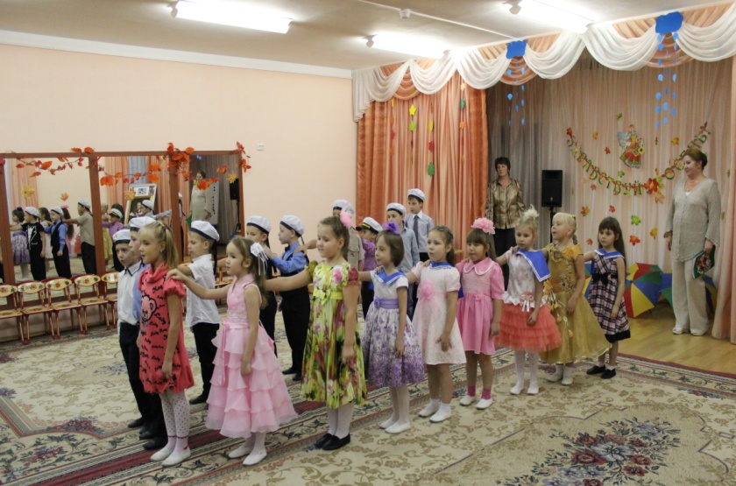

3) Ну, а больше всех Нева
Величава широка
Корабли по ней идут
Их моря большие ждут

Ребенок -стихи о море:

1) Чтобы горд охранять
И границы защищать
Был построен флот морской
Флот российский боевой
2) На гербе у города якоря два
Один нас зовёт в голубые моря
А я точно знаю что якорь второй
Здесь не случайно, он якорь речной
3) Городу Балтики есть чем гордиться
Флот был защитой в суровые дни
У моряков много разных традиций
А как танцуют они посмотри

Танец моряков музыка «Г.Голованова-Салажата»

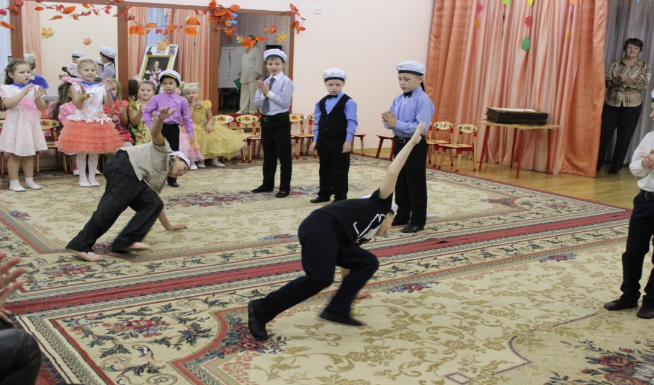
Ребенок:
1) По Петровскому указу
Был заложен Летний сад
Вырос он не вдруг, не сразу
А рос он много лет подряд
2) У пруда застыли клёны
Утки топчутся в траве
И аллея лип зелёных
Устремляется к Неве
3) У Невы застыли в камне
Под седой волны напев
Мраморные статуи
Юных и прекрасных дев

Танец статуй музыка «Croatian Rapsody»

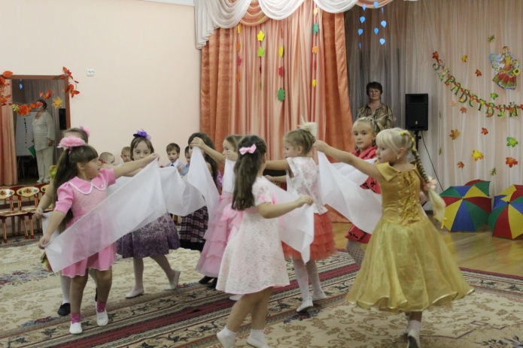

Ребенок:
Дождик за окошком льет и льет,
Песню свою грустную поет,
Но мы зонтики возьмем
В Летний сад гулять пойдем.
Танец с зонтиками
«Танец с зонтиками» (музыка А. Петрова, композиция движений А. И. Бурениной)

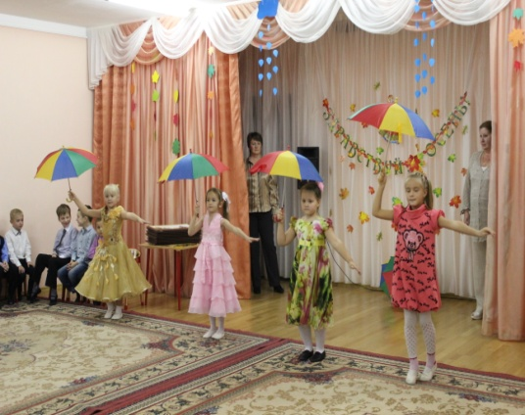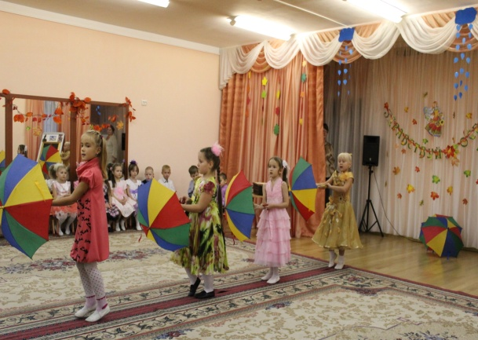
Ребенок:
Всем знакомо это место возле самых невских вод,
Где игла Адмиралтейства зашивает небосвод,
Рвется он теперь все чаще: осень в город наш пришла,
Сеет дождик моросящий, нет, не справилась игла:
Не зашила, не смогла…

Ведущий
Ваши знания без сомненья вызывают уваженье
Вот что вам хочу сказать
Знатоками Петербурга смело можно вас назвать

Ребенок
1) Мы вырастем скоро
Мы будем учиться
научимся верить, творить и мечтать
ведь мало ещё в Петербурге родиться
Нам надо с тобой Петербуржцами стать

2) Всегда в Петербурге так много гостей
Пускай приезжают, мы любим друзей
Покажем музеи, мосты и дворцы
Которые строили деды, отцы

Исполняется танец под музыку О.Кваша «Санкт – Петербург- гордая белая птица»

